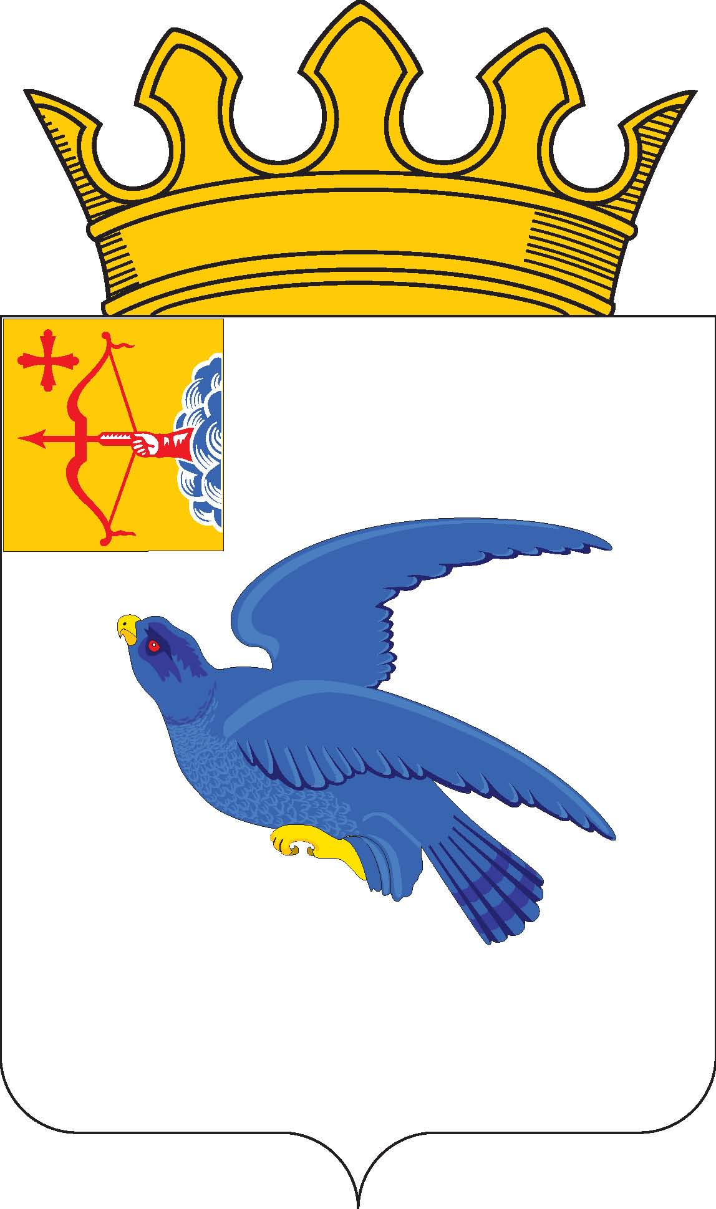

РАЙОННАЯ ДУМА
МАЛМЫЖСКОГО РАЙОНА КИРОВСКОЙ ОБЛАСТИ
шестого созыва

РЕШЕНИЕ

09.08.2023 № 2/26
г. Малмыж

О награждении Почётной грамотой
районной Думы Малмыжского района

В соответствии с решением районной Думы Малмыжского района от 14.08.2015 № 3/40 «Об утверждении Положений о Почётной грамоте и Благодарственном письме районной Думы Малмыжского района» районная Дума Малмыжского района РЕШИЛА:
1. Наградить Почётной грамотой районной Думы Малмыжского района:
1.1. За многолетний добросовестный труд:

ГАЗЗИЗАНОВА  Гадиля Салихзяновича | - | пенсионера
1.2. За многолетний добросовестный труд в системе агропромышленного комплекса и в связи с профессиональным праздником – Днем работника сельского хозяйства и перерабатывающей промышленности:

МУСАТОВУ  Людмилу Васильевну | - | разнорабочую сельскохозяйственного производственного кооператива – сельскохозяйственной артели (колхоза) имени Мичурина Малмыжского района Кировской области
ДАВЫДОВА  Юрия Александровича | - | оператора по откорму КРС сельскохозяйственного производственного кооператива – сельскохозяйственной артели (колхоза) имени Мичурина Малмыжского района Кировской области
ЧЕРНЫШЕВА  Юрия Николаевича | - | оператора по откорму КРС сельскохозяйственного производственного кооператива – сельскохозяйственной артели (колхоза) имени Мичурина Малмыжского района Кировской области
ВОРОГОВСКУЮ  Елену Кузьминичну | - | оператора машинного доения коров сельскохозяйственного производственного кооператива – сельскохозяйственной артели (колхоза) имени Мичурина Малмыжского района Кировской области
2. Рекомендовать сельскохозяйственному производственному кооперативу – сельскохозяйственной артели (колхозу) имени Мичурина Малмыжского района Кировской области выделить денежные средства для премирования.
3. Опубликовать настоящее решение в Информационном бюллетене органов местного самоуправления муниципального образования Малмыжский муниципальный район Кировской области, а также разместить на официальном сайте Малмыжского района в информационно-телекоммуникационной сети «Интернет».
4. Настоящее решение вступает в силу со дня подписания.
Председатель районной Думы
Малмыжского района О.Г. Толстобокова

